Миссия «Налёт».

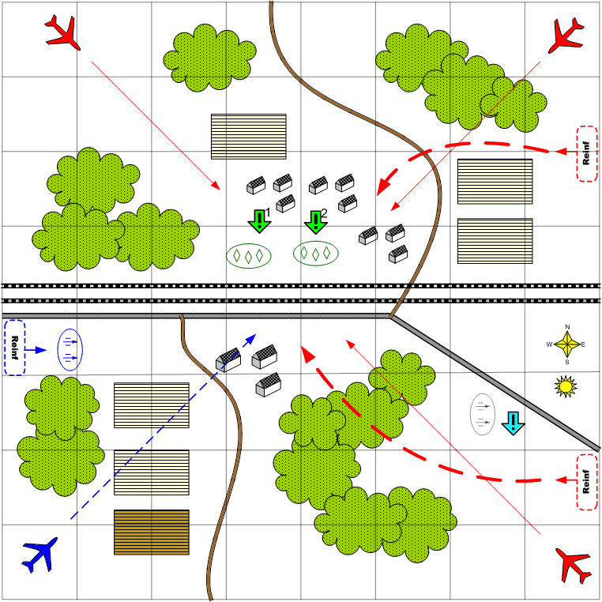

Размер карты 8 на 8. Россия. Осень.

Утро.
Ясно.
Норма.

Общее описание.
На железнодорожную станцию прибыла большая группа танков под управлением АИ. Противник планирует совершить большой авианалёт на станцию. Задача игрока с помощью истребительной авиации и зениток обеспечить прикрытие танков.
Штурмовики и бомберы русских летят по скриптам с нескольких точек в случайном порядке и разными по количеству группами.
Нужно сохранить не менее 80% танковой группы.
После отражения авиа налёта танки переходят под контроль игрока и ему нужно отразить атаку танковой группы противника.

Войск игрока:
Стартовые:
Нет.
Подкрепления:
Истребители, лёгкие зенитки, тяжёлые зенитки.

Войска союзника.
Стартовые:
Средние танки.

Войска противника:
Стартовые:
Нет.
Подкрепления:
Штурмовики, бомберы, истребители.

Задания:
1. Отразить атаки авиации и потерять не более 20% танков союзника.
2. Отразить танковую атаку русских Уничтожить все танки противника.

Секретное задание.
1. У игрока есть немного пехоты и тягачи. Если игрок исследует карту, то находит брошенную русскими батарею зенитных орудий и может использовать их для защиты станции.

Условия победы игрока:
Прекращение атак авиации противника.

Условия поражения игрока:
У игрока нет юнитов и подкреплений или уничтожено более 20% танков союзника.

